OBTENÇÃO DE FERRITA ACICULAR EM SOLDA DE AÇO ESTRUTURAL COSACOR400 ATRAVÉS DO CONTROLE DA ROTA DE RESFRIAMENTO
V.S. Junior, P.S.Castro, D.Y.M. Delforge
Departamento de Engenharia Mecânica,Faculdade de Engenharia de Ilha Solteira,Universidade Estadual Paulista Avenida Brasil 56-Centro, Ilha Solteira, SP, CEP: 15.385-000
Palavras-chaves: Ferrita acicular, tenacidade, ensaio Charpy, soldagem.

RESUMO
Há muitas décadas, os processos de soldagem são um dos principais meios de fabricação, tanto em aplicações no setor metal-mecânico, quanto nas estruturas metálicas tais como nas construções de prédios, galpões e estruturas com grandes vãos livres tais como pontes, viadutos e outros. Sendo assim, a soldagem, principalmente com arco elétrico, destaca-se como sendo o processo de união mais utilizado dado à sua versatilidade, baixo custo e elevada qualidade das junções metálicas. Atualmente as exigências de projetos de equipamentos cada vez mais sofisticados e solicitados, impõem requisitos de qualidade aos materiais e às suas junções soldadas, cada vez mais apertados. Um destes requisitos está diretamente ligado ao comportamento do material na presença de defeitos. Trata-se da tenacidade, que pode ser brevemente definida como sendo o comportamento dúctil de uma estrutura mesmo na presença de defeitos e de descontinuidades. Em outras palavras, a tenacidade representa a capacidade que os materiais possuem de se deformar na presença de descontinuidades de massa, tais como poros e entalhes, sem que ocorra a falha estrutural devido à propagação de trincas. Assim, o controle desta propriedade, principalmente em estruturas soldadas, tem uma enorme importância, isto porque a estrutura resultante da solidificação dos cordões-de-solda é bastante complexa e, sob certas condições, muito suscetível à perda de tenacidade.
Segundo Paranhos (1984), Shim et al (1999 e 2001), existem inúmeros fatores que controlam a tenacidade dos aços e das suas junções soldadas. Dentre eles, a microestrutura, teor e natureza das inclusões metálicas e não-metálicas presentes, microconstituintes e microfases que, entre outras, podem apresentar-se como regiões preocupantes pois são muito frágeis e difíceis de serem detectadas. São as chamadas zonas frágeis localizadas, formadas pelo constituinte “austenita-martensita” ou, segundo Rebello (1975), o constituinte AM, além da presença de defeitos e descontinuidades tais como porosidades e trincas. Por outro lado, existe a ferrita acicular que é um microconstituinte cuja principal propriedade, é a de incrementar a tenacidade dos aços e dos cordões-de-solda. Ventrella (1999), verificou que cordões-de-solda cuja quantidade de ferrita acicular é encontrada em elevada quantidade, em torno de 70%, costumam ter a sua tenacidade consideravelmente aumentada. Vários pesquisadores, dentre eles, Zang e Farrar (1966), propuseram alguns mecanismos que permitem aumentar as quantidades de ferrita acicular nos cordões-de-solda. Alguns desses mecanismos parecem ser eficazes no controle da nucleação e do crescimento da ferrita acicular no interior dos grãos de austenita. Inoculação com inclusões não-metálicas e controle de ciclo térmico são os mecanismos que favorecem, sobremaneira, a nucleação e o crescimento de ferrita acicular.
O presente trabalho foi desenvolvido no LABSOLDA do Grupo de Caracterização Mecânica e Microestrutural dos Materiais da Feis-UNESP-GC3M, onde foram selecionados cinco conjuntos de três amostras cada, soldados com cinco passes, na ICEC-Indústria de Construção LTDA de São José do Rio Preto-SP, e reaquecidos separadamente até 1250⁰C por uma hora em forno mufla, seguidas de resfriamento brusco em banho de sais fundidos, até as temperaturas de 550; 500; 450; 400 e 350⁰C e mantidos a essas temperaturas por 10 minutos, também em banho de sais, seguidos de resfriamento brusco em água até a temperatura ambiente. Em seguida, foram preparados os corpos-de-prova para os ensaios de impacto Charpy, para avaliação da tenacidade, seguido da preparação das amostras utilizadas para análise microestrutural. A figura 01 exibe um resultado preliminar. Trata-se de uma amostra contendo quantidades consideráveis de ferrita acicular e de ferrita poligonal.
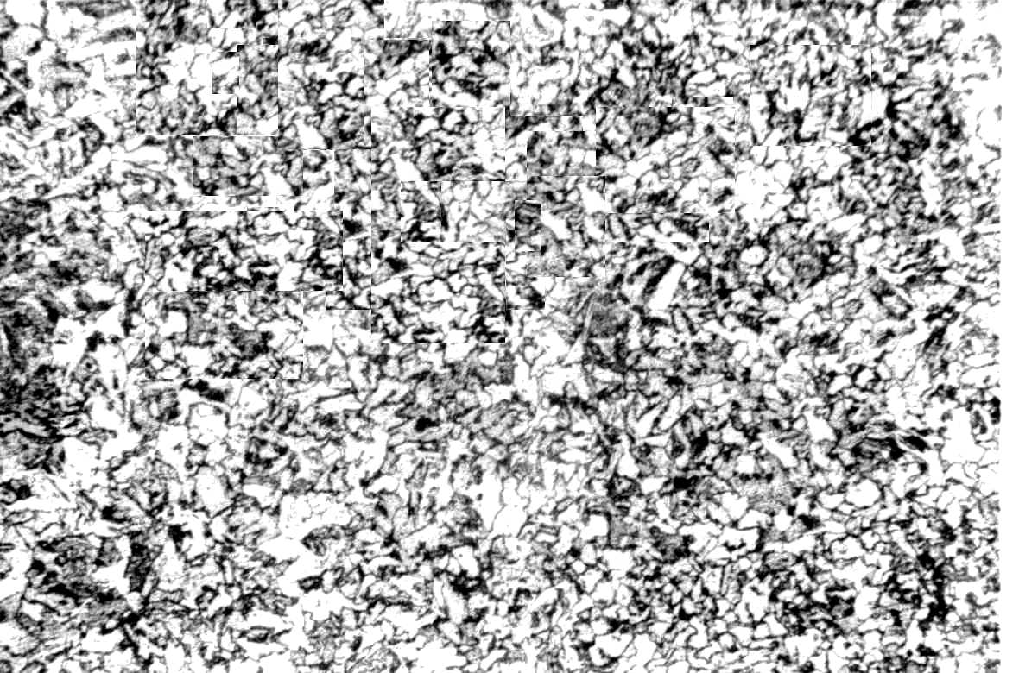
[a]
[b]
[foto LABSOLDA – GC3M/DEM/FEIS/UNESP].

50μm
Fig.01- Nesta figura, nota-se a predominância de ferrita poligonal [a], com pequenas quantidades de ferrita acicular e agregado ferrita/carboneto[b]. Neste caso, o corpo-de-prova foi aquecido até 1250⁰C por uma hora, seguido de um resfriamento brusco até 550⁰C, em banho de sais fundidos.

Resultados preliminares posteriores revelaram que os corpos de prova resfriados em banho de sal, na faixa de 380 a 450⁰C, apresentaram uma quantidade mais elevada de ferrita acicular, resultando numa maior tenacidade, quando comparada com a tenacidade dos corpos-de-prova sem tratamento térmico posterior à soldagem.

Agradecimentos: À ICEC – Indústria de Construção LTDA – Sâo José do Rio Preto SP., pela soldagem dos corpos-de-prova utilizados neste trabalho;
REFERÊNCIAS
Paranhos, R. P. R. - "Microestrutura, Composição Química e Tenacidade ao Impacto de Soldas Multipasse Obtidas por Arco Submerso". Tese de Mestrado. Coordenação dos Programas de Pós-Graduação em Engenharia, COPPE/UFRJ. Fevereiro de 1984.
Rebello, J. M. A. - Tese de Doutorado, ULB-Université Libre de Bruxelles, Bélgica, junho, 1975.

Ventrella V.A., “Identificação microestrutural de juntas soldadas de aço de alta resistência e baixa liga”, Tese de Doutorado, UFSC, São Carlos SP, 1999.

J.-H. Shim, Y. W. Cho, S. H. Chung, J.-D. Shimand D. N. Lee, “Nucleation Of Intragranular Ferrite At Ti₂O₃ Particle In Low Carbon Steel”,Acta mater. Vol. 47, No. 9, 2751 – 2760, 1999.

J.H. Shim, Y.J. Oh, J.Y. Suh, “Ferrite nucleation potency of non-metallic inclusions in medium carbon steels” , Acta mater, Vol. 49, 2115-2122, 2001.

Z. Zhang and R.A.Farrar, “Role of non-metallic inclusions in formation of acicular ferrite in low alloy weld metals”, Materials sciences and technology, Vol. 12, 237-248, 1966.

